**……….. LİSESİ MÜDÜRLÜĞÜNE**

Okulumuzda Din Kültürü Ve Ahlak Bilgisi Öğretmeni olarak görev yapmaktayım.

Ortaöğrenimimi tamamlamış olduğum ……………… Lisesinde normal öğrenim süresinden 1 yıl fazla okumuş olduğum için 657 Sayılı Devlet Memurları Kanunu 36. Maddesi A Bendi 6. fıkrasına göre *“Ortaokul ve dengi, lise ve dengi okulların, normal öğrenim süresinden fazla olması halinde, başarılı her öğrenim yılı için bir kademe ilerlemesi uygulanır.“* ifadesi gereğincebir kademe almam gerekmektedir.

Bu isteğimin göreve başlama tarihi itibariyle geçmişe dönük olarak yapılması için gereğini bilgilerinize arz ederim

…./…./20…

**ADRES:**

**EK:** Hazırlık Sınıfı Okuduğuma Dair Belge

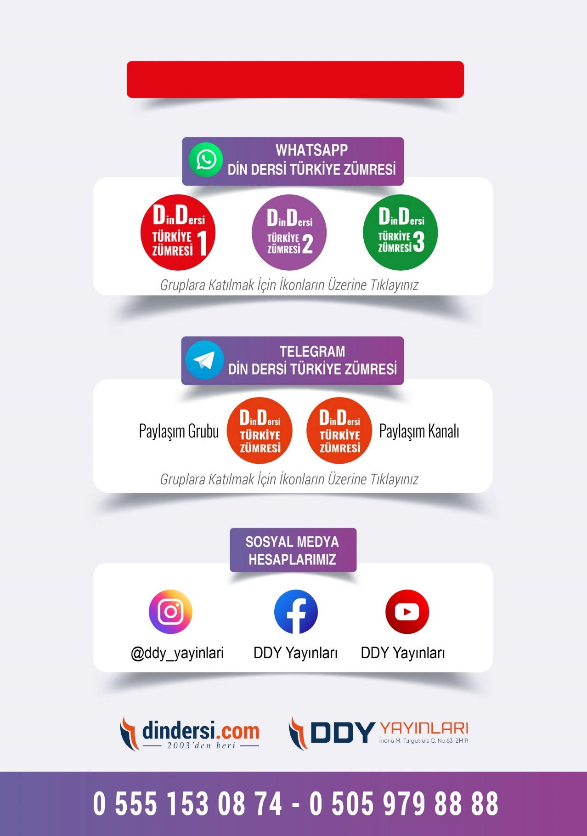

**DİĞER DÖKÜMANLAR İÇİN TIKLAYINIZ**



Google Play İçin Tıklayınız : <https://bit.ly/46JM2J4> App Store İçin Tıklayınız : <https://bit.ly/3JTK7rz>

<https://bit.ly/46JM2J4>

[<https://bit.ly/3JTK7rz>4](https://bit.ly/46JM2J4)

